

武汉大学国家网络安全学院

实验报告

课程名称： 内容安全
任课老师： 任延珍
实验名称： 跨域图文内容挪用检测与错配归因
小组成员： 费思岳，陈宇欣，朱俊好，郭远重

2026 年 6 月 30 日

目录
1 作品概述 3
1.1 选题背景 3
1.2 技术现状 3
1.3 本项目工作目标 3
1.4 参考文献 3
2 作品方案 3
2.1 总体框架 4
2.2 VDT 主分类与接入封装 4
2.3 可控反事实样本构造 4
2.4 单源多变体与分组切分 5
2.5 no-true-context 特征与归因头 6
3 作品实现 6
3.1 实验环境 6
3.2 数据与样本规模 6
3.3 实现流程 7
3.4 人工评估设置 7
4 实验结果 7
4.1 VDT 主分类复现 7
4.2 反事实训练规模 7
4.3 different-event 分布修正 8
4.4 真实 OOC 人工评估 8
5 讨论与改进方向 8
5.1 已解决的问题 9
5.2 仍存在的问题 9
5.3 后续实验 9
6 实验分工及总结 9
6.1 实验分工 9
6.2 总结 9

1 作品概述

1.1 选题背景
图文内容挪用（Out-of-Context，OOC）利用真实图片和错误文本语境之间的错配制造误导。图片像素本身没有被篡改，文本也可能描述真实事件，风险来自二者被绑定到不同事件。新闻报道、灾害现场、国际冲突和公共事件传播中，这类内容往往比明显伪造内容更难被用户识别。
内容安全审核需要同时回答两个问题：当前图文是否发生语境错配，错配具体落在主体、地点、时间、事件类型还是行为关系上。单纯二分类只能给出拦截信号，不能解释复核依据；字段级归因能把模型判断转化为可检查的证据线索。

1.2 技术现状
NewsCLIPpings 通过跨文章重组构造 OOC 检测数据，适合训练“是否错配”的跨域主分类器[1]；VisualNews 提供新闻图像及原始上下文，可用于离线构造 true context 和反事实监督[2]。VDT 进一步用变分域不变表示与测试时训练缓解新闻域偏移，是本次实验采用的主分类基线[3]。
SNIFFER、COVE 等解释型研究把 OOC 检测从整体相似度推进到可解释判断[4][5]。人物、地点、时间、事件行为和关系可能同时变化，真实场景还经常缺少图片原始上下文。本项目因此把主分类、离线反事实构造和在线 no-true-context 归因分成三条链路处理。

1.3 本项目工作目标
本项目围绕 VDT-CF-Attr 建立完整实验链路：先复现 VDT strict 跨域主分类，再构造字段级可控反事实样本训练归因头，最后用真实 OOC 人工标注集检查 no-true-context 条件下的归因效果。推理阶段只输入图片和当前文本，不输入 true image context。
相比只报告 OOC/Non-OOC 的检测结果，本项目进一步输出错配类型、冲突字段和置信度，并通过字段存在性后处理避免对文本中不存在的字段强行归因。实验重点放在可复现主分类前提下的字段级错配解释。

1.4 参考文献
[1] NewsCLIPpings: Automatic Generation of Out-of-Context Multimodal Media.
[2] Visual News: Benchmark and Challenges in News Image Captioning.
[3] Out-of-Context Misinformation Detection via Variational Domain-Invariant Learning with Test-Time Training.
[4] SNIFFER: Multimodal Large Language Model for Explainable Out-of-Context Misinformation Detection.
[5] COVE: COntext and VEracity prediction for out-of-context images.
[6] CLIP: Learning Transferable Visual Models From Natural Language Supervision.
[7] BLIP-2: Bootstrapping Language-Image Pre-training with Frozen Image Encoders and Large Language Models.
[8] Transformers: State-of-the-art Machine Learning for PyTorch, TensorFlow, and JAX.
[9] Gradio Blocks 官方文档。

2 作品方案

2.1 总体框架
VDT-CF-Attr 采用“主分类 + 归因”的两层结构。第一层由 VDT 接收 image 与 caption，输出 OOC、Non-OOC 或 Uncertain；第二层只在 OOC 门控通过后启动，输出 mismatch type、conflict fields 和 confidence。该结构把跨域检测能力和字段级解释分开，避免归因头直接替代主分类器。

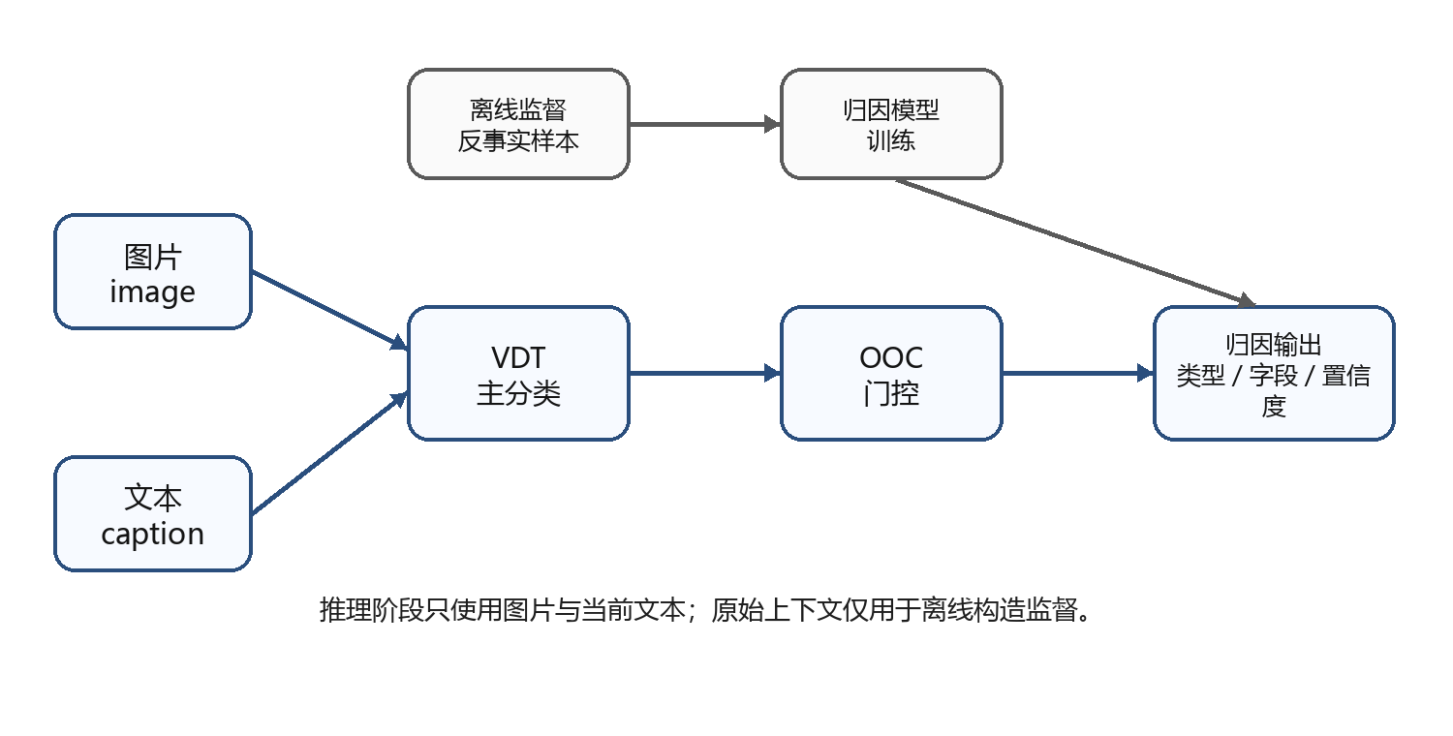
图1 VDT-CF-Attr 系统总体框架
门控规则采用保守策略。Non-OOC 不生成强字段归因，Uncertain 保留证据不足状态，OOC 才进入归因头。这样可以减少正常图文被解释成字段冲突的风险，也使线上演示输出与复核流程一致。
表1 系统门控规则
VDT 输出 | 归因模块行为
OOC | 进入归因头；输出类型、字段、置信度
Non-OOC | 输出 benign；不生成强归因
Uncertain | 输出证据不足；保留复核

2.2 VDT 主分类与接入封装
主分类部分复现 VDT strict BLIP-2/GaussianBlur 设置[3][7]。VDT 面向跨新闻域 OOC 检测，核心思想是学习对媒体域偏移不敏感、但仍保留图文错配语义的表示；测试时训练用于让模型在目标域样本上进行轻量适配。
系统集成中实现 VDTAdapter，将训练得到的 VDT 输出统一封装为 OOC、Non-OOC、Uncertain 和 score。第一优先级使用 VDT 特征头结果；当图像或特征不可用时才回退到保守相似度判断，并标明证据不足。VDTAdapter 是接入层，不改变主分类方法实体。

2.3 可控反事实样本构造
公开数据通常只有 OOC/Non-OOC 标签，缺少“错在哪个字段”的监督。本项目从 Non-OOC 样本出发，先用 spaCy 命名实体识别、正则规则和标题短语兜底抽取 entity、location、time、event_type、relation，再对单个 span 做最小替换。编辑操作同时产生错配类型和冲突字段标签。
替换值取自同字段词池，地名替换地名，人名替换人名；时间替换限定为 YEAR 到 YEAR，并优先选择相近年份，保持句子自然。针对真实 OOC 中整体事件错配占比较高的问题，又从原始 OOC 中筛选低相似度、低 token 重叠且不与人工评估集重合的样本，作为 different-event 候选。
表2 可控反事实编辑与标签映射
编辑类型 | 错配类型 | 冲突字段
none | benign | []
location_swap | location | location
time_swap | temporal | time
entity_swap | entity | entity
filtered OOC | different-event | entity/location/event_type

2.4 单源多变体与分组切分
字段可编辑覆盖并不均衡。大量新闻文本没有显式年份，time 类样本天然少于 entity 和 location。为补足稀缺类别，本项目采用单源多变体策略：time 的单源变体预算最大为 6，location 为 2，entity 为 1；类别达到目标数量后停止生成。
单源多变体会带来泄漏风险。若同一原始样本派生的多个变体被随机分到训练集和测试集，模型可能在测试时见过同源图片或近似文本。为此，split_by_group 用并查集把共享 source_sample_id、image_id 或 text_id 的样本合并为同一组，再以组为单位分配到 train、val、test。

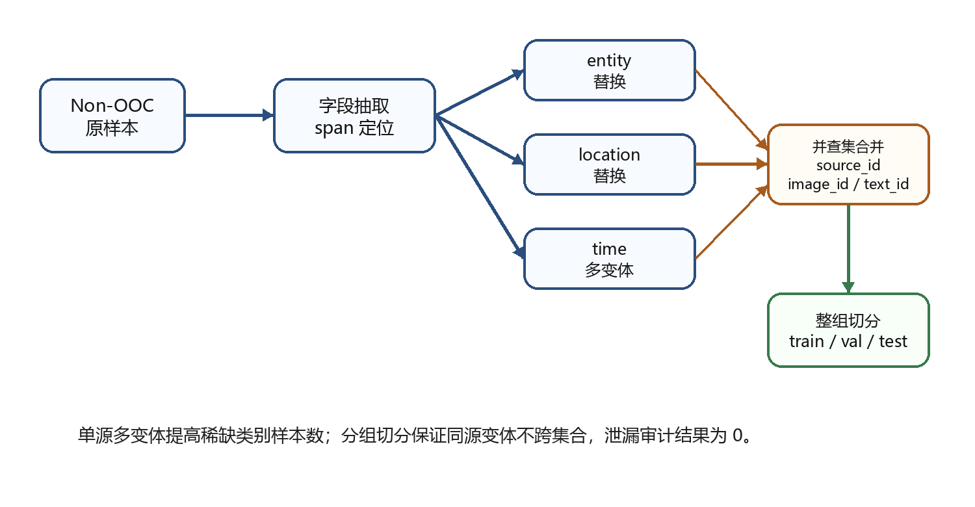
图2 单源多变体与分组切分流程

表3 分组切分泄漏审计
检查项 | 结果
source_sample_id | 0
image_id | 0
text_id | 0
重复 edited caption | 0

2.5 no-true-context 特征与归因头
no-true-context 约束要求推理阶段只使用 image、current caption 和 VDT score，不输入图片原始上下文。归因特征包括字段存在性和计数、CLIP 全局图文相似度[6]、字段级 prompt grounding 相似度、存在字段上的最小值/均值/最大值聚合，以及 caption 长度统计。
Attribution Head 包含两个子模型：type_model 做错配类型多分类，field_model 做冲突字段多标签分类。单字段反事实样本中类型与字段一一对应；different-event 样本中一个类型对应多个冲突字段。推理后再用字段存在性约束修正输出，文本中不存在的字段不会被强行预测。

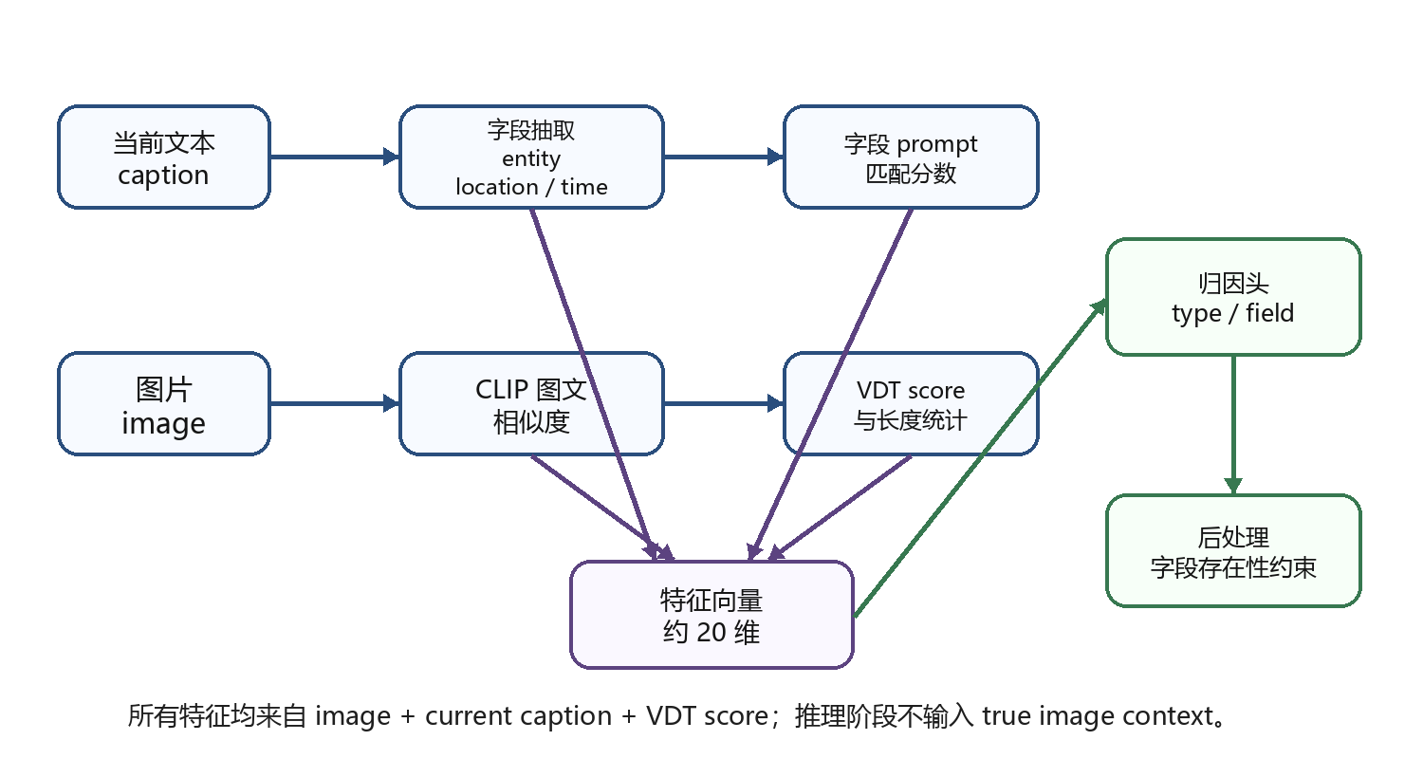
图3 no-true-context 特征提取与归因头

3 作品实现

3.1 实验环境
实验在 Windows 11、PowerShell 与 Anaconda 环境下完成，主要硬件为 RTX 4060 Laptop GPU。VDT 主分类复现依赖 NewsCLIPpings、VisualNews、BLIP-2/VDT checkpoint 和 strict 数据预处理流程；归因模块基于 Python、PyTorch、transformers[8]、scikit-learn、spaCy、Pandas 和 openai/clip-vit-base-patch32 实现。受显存限制，部分 VDT 复现实验需要降低 batch size 才能稳定运行。

3.2 数据与样本规模
主分类实验采用 NewsCLIPpings/VisualNews 跨域设置。bbc,guardian 目标域对应 source 409,920、target 772,980；usa_today,washington_post 目标域对应 source 567,012、target 409,920。COVE-lite 上下文构造阶段扫描 15 个 JSON 文件，可用上下文对约 1,430,560 条，本轮保留 3,000 条 context pairs 用于下游构造。
字段抽取覆盖 current entity、location、time、event_type 和 relation。反事实样本按 group split 切分，同一 source_sample_id、image_id 或 text_id 所在连通分量不跨集合。plus2000 different-event 候选排除人工 100 条真实 OOC 评估集，避免训练样本与人工评估样本重合。

3.3 实现流程
工程实现按数据构造、特征抽取、模型训练、真实 OOC 评估和演示入口五个环节组织。各环节通过统一 JSON/CSV 传递样本编号、字段标签、主分类结果和归因输出。特征预先落盘为 image_caption_features_{train,val,test}.csv，避免训练阶段重复执行 CLIP 前向计算。
推理入口只接收 image 与 current caption。VDTAdapter 先给出 OOC、Non-OOC 或 Uncertain；OOC 样本进入归因头，输出 mismatch type、conflict fields 和 confidence；字段存在性后处理再删除文本中不存在的冲突字段。模型训练比较逻辑回归和 MLP，最终按 Type Acc、Field Micro-F1 和 Exact Match 综合选择。演示入口使用 Gradio Blocks 承载输入和结果卡片[9]。

3.4 人工评估设置
真实 OOC 评估集包含 100 条样本，用于小规模归因审计。标注表记录 mismatch type、conflict fields 和是否多字段共现；标注时参考图片、当前文本、原始上下文和字段候选，主统计依据不使用模型预测。本轮用该审计刻画真实错配分布并定位模型错误；未设置双人独立盲审、Cohen’s kappa 或第三人仲裁，因此不作为显著性检验数据。

4 实验结果

4.1 VDT 主分类复现
主分类复现用于确认后续归因的前置判别链路可运行。bbc,guardian 在 batch size 128 下完成；usa_today,washington_post 在 batch size 128 下出现 CUDA OOM，降至 batch size 64 后完成。这些结果作为归因实验的主分类前提，本文不把其写作新的主分类性能提升。
表4 VDT strict 主分类复现结果
目标域 | Batch | F1 | Acc | AUC | 状态
bbc,guardian | 128 | 0.7353 | 0.7383 | 0.7398 | 完成
usa_today,washington_post | 128 | - | - | - | OOM
usa_today,washington_post | 64 | 0.8032 | 0.8032 | 0.8028 | 完成

4.2 反事实训练规模
表5中的基础类依次对应 none、location、time 和 entity，event 类为 different-event。本组实验不加入 event 类，只检查单字段反事实规模。MaxPerType 从 80 增至 1000 时，Type Acc 从 0.2745 增至 0.5275，Field F1 从 0.3564 增至 0.5719；1000 设置下 location 只有 797 条，可替换 span 覆盖仍不均衡。
表5 no-true-context 训练规模实验
每类上限 | Train/Test | 基础类 | event类 | Type Acc | Field F1 | Exact
80 | 214/51 | 80/80/80/80 | 0 | 0.2745 | 0.3564 | 0.1961
200 | 544/143 | 200/200/200/200 | 0 | 0.4266 | 0.5195 | 0.2308
1000 | 2625/563 | 1000/797/1000/1000 | 0 | 0.5275 | 0.5719 | 0.3250

4.3 different-event 分布修正
单字段反事实会把真实 OOC 的整体事件差异压缩为局部字段错误。加入 filtered original OOC 后，plus2000 将 different-event 扩展到 3,000 条，并选择 MLP 作为最终归因头。plus2000 合成测试集的 majority 参照 Type Acc 为 0.4669、Field F1 为 0.7012，主要来自 different-event 与多字段标签偏置，不作为归因头选择依据；表6只比较 5way_1000 与 plus2000 两个可用模型。
表6 different-event 分布修正实验
设置 | event类 | 模型 | 测试N | Type Acc | Field F1 | Exact
5way_1000 | 987 | LR | 703 | 0.4011 | 0.5841 | 0.3257
plus2000 | 3000 | MLP | 998 | 0.5220 | 0.6876 | 0.3487

4.4 真实 OOC 人工评估
人工标注改变了任务难度判断。100 条真实 OOC 样本中，different-event 为 85 条，entity 为 10 条，location 为 3 条，context omission 和 event-type 各 1 条。冲突字段呈多标签共现：entity、event_type、relation、location、time 分别出现 94、74、69、57、33 次。真实样本主要由多字段事件冲突构成。
表7 真实 OOC 人工类型分布
类型 | 数量 | 占比
different-event | 85 | 85%
entity | 10 | 10%
location | 3 | 3%
其他 | 2 | 2%

plus2000 在真实 OOC 上把 Type Acc 从 0.0900 提高到 0.2900，把 Field Micro-F1 从 0.3276 提高到 0.4781，Macro-F1 从 0.2686 提高到 0.3646。Exact Match 仍为 0.0300，模型恢复的局部冲突字段增加，但完整事件冲突集合仍难以一次输出。
表8 真实 OOC no-true-context 评测
模型 | Type Acc | Micro-F1 | Macro-F1 | Exact
5way_1000 | 0.0900 | 0.3276 | 0.2686 | 0.0300
plus2000 | 0.2900 | 0.4781 | 0.3646 | 0.0300
Δ | +0.2000 | +0.1504 | +0.0960 | +0.0000

5 讨论与改进方向

5.1 已解决的问题
本项目已处理三个工程问题：VDTAdapter 将主分类输出统一到 OOC、Non-OOC 和 Uncertain；反事实构造与 group split 提供无同源泄漏的字段监督；plus2000 引入 filtered different-event，使训练分布覆盖整体事件错配。

5.2 仍存在的问题
真实 OOC 仍以多字段事件冲突为主，单字段反事实难以覆盖完整冲突集合。true-context 只用于构造和人工审计，不能进入线上推理；filtered different-event 的字段标签来自规则和候选筛选，尚未逐条人工确认。

5.3 后续实验
后续实验应围绕三条证据补齐：扩大真实 OOC 归因标注并采用双人盲审与仲裁；加入视觉实体、OCR 和目标检测以补全图像侧证据；引入 OpenIE/SRL 与检索证据，增强事件关系和上下文缺失判断。

6 实验分工及总结

6.1 实验分工
费思岳参与数据路径整理和 VDT strict 复现配置核对，记录 NewsCLIPpings/VisualNews 数据状态、目标域设置和 batch size 调整。
陈宇欣参与真实 OOC 样本检查、错配字段定义和人工标注表整理，支持 different-event 与多字段共现的案例分析。
朱俊好负责研究路线、核心实现与实验集成，包括 VDT 接入、VDTAdapter、COVE-lite 构造、可控反事实训练、plus2000 评估和 no-true-context 推理。
郭远重参与运行样例、前端交互、演示流程和复现说明整理。

6.2 总结
本实验完成 VDT strict 复现、可控反事实构造、no-true-context 特征归因和真实 OOC 审计四个环节。主分类链路在两个目标域完成可运行复现；归因实验中，plus2000 在真实 OOC 上将 Type Acc 提至 0.2900、Field Micro-F1 提至 0.4781，但 Exact Match 仍为 0.0300。
当前结论限定在 100 条人工审计和 no-true-context 输入条件下。后续应扩大标注规模、补充多模态事件证据，并用双人盲审与仲裁重新评估不同错配类型的归因稳定性。

